Návrh

VYHLÁŠKA
Ministerstva zdravotníctva Slovenskej republiky
z ....... 2013,
ktorou sa ustanovujú náležitosti elektronického preukazu zdravotníckeho pracovníka

Ministerstvo zdravotníctva Slovenskej republiky podľa § 14 ods. 2 v znení zákona č. .../2013 Z. z. ustanovuje:

§ 1

Účel vyhlášky
Táto vyhláška ustanovuje náležitosti elektronického preukazu zdravotníckeho pracovníka.

§ 2
Vydávanie elektronického preukazu zdravotníckeho pracovníka je v súlade so SMERNICOU EURÓPSKEHO PARLAMENTU A RADY 2005/36/ES zo 7. septembra 2005 o uznávaní odborných kvalifikácií.

§ 3

Vzor elektronického preukazu zdravotníckeho pracovníka je uvedený v prílohe č. 1.

§ 4

Účinnosť
Táto vyhláška nadobúda účinnosť ..................

Zuzana Zvolenská
ministerka

Príloha č. 1 k vyhláške
VZOR ELEKTRONICKÉHO PREUKAZU ZDRAVOTNÍCKEHO PRACOVNÍKA

Predná strana elektronického preukazu zdravotníckeho pracovníka:

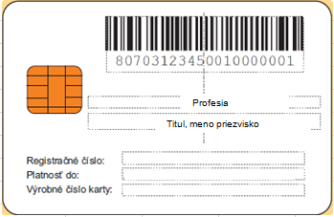

Zadná strana elektronického preukazu zdravotníckeho pracovníka:

Formát elektronického preukazu zdravotníckeho pracovníka v súlade s formátom ID-1 (výška 53,98 mm, šírka 85,60 mm a hrúbka 0,76 mm) s farbou potlače CMYK.

